**营运部发【2020】 274号 签发人：** 李坚

**丹参口服液爆破活动方案**

**一、活动时间：**9月19日 - 9月22日。

**二、活动主题：**双节同庆，提前嗨购。

**三、活动政策：**套餐1：买5盒得10盒。（买5盒+0.1元换购5盒）

套餐2：买10盒得22盒。（买10盒+0.1元换购12盒）

套餐3.：买1件（80盒）得180盒。（买80盒+0.1元换购100盒）  
零售价：29.9元/盒

**四、活动任务：**13350盒、赠品也算任务（明细详见附表）

**五、厂家支持**

1、门店支援：13家（后附明细）

2、培训时提供海报、单页、医药导报。

3、有促销人员门店自带免费检测仪器。

**五、陈列及宣传**

1、门店立式展架，玻璃前柜堆头，店外购物篮陈列、pop、A4宣传页、爆炸卡（内容：活动政策、功效、疗程）。如图所示：  
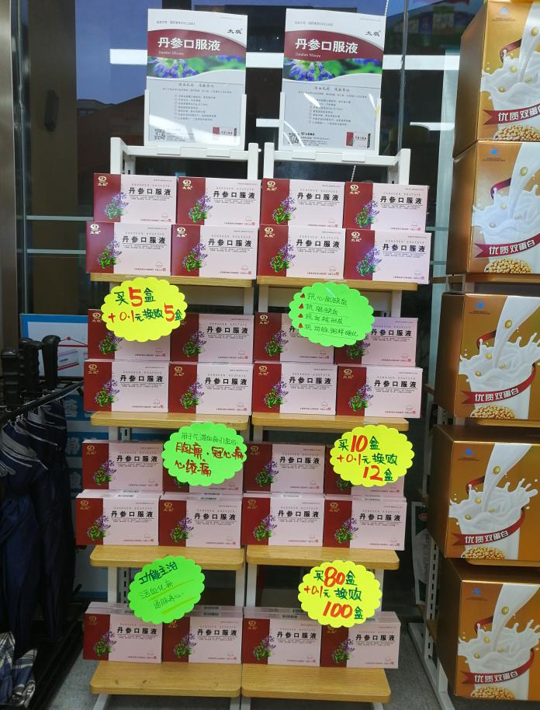 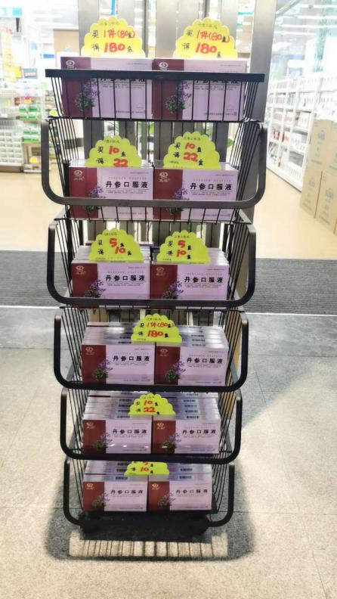  
  
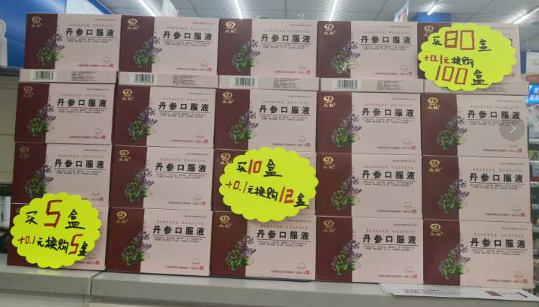  
备注：无购物篮及玻璃前柜可以不进行此两项陈列，但必须保证立架陈列。  
pop请悬挂在橱窗处、店内。  
请按上图模板进行陈列，**请今日17点前完成，发片区群、请片长今日20点前完成检核，并回复检核结果，逾期未发送罚款20元/店，片长未检核完成扣绩效分2分。**2、电话通知慢病患者免费体检血压和心脑血管疾病、电话通知丹参老顾客-宣传丹参口服液活动政策。顾客名单及回访通知详见“病部发【037】号文”。

**六、奖励政策  
1、店员销售奖励：**套餐1晒单每盒奖励2元  
套餐2每盒奖励3元  
套餐3每盒奖励3元（累计增加，赠品不纳入奖励政策）  
以上奖励以谁销售谁受益为原则，在营运部及时晒单群中晒单，厂家根据晒单发放奖励 **2、门店PK奖励**在完成任务的基础上，每组销售数量最高的门店获胜，奖励200元

|  |  |  |  |  |  |
| --- | --- | --- | --- | --- | --- |
| **9.19-9.22日门店丹参pk门店（厂家支援门店）** | | | | | |
| **序号** | **门店ID** | **门店名称** | **片区名称** | **场地** | **丹参pk分组** |
| 1 | 307 | 四川太极旗舰店 | 旗舰片 | 店外 | 200 |
| 2 | 582 | 四川太极青羊区十二桥药店 | 西北片区 | 店外 |
| 3 | 341 | 邛崃中心店 | 城郊一片/邛崃片 | 店外 | 200 |
| 4 | 514 | 四川太极新津邓双镇岷江店 | 城郊一片/新津片 | 店外 |
| 5 | 581 | 四川太极成华区二环路北四段药店（汇融名城） | 城中片区 | 店外 | 200 |
| 6 | 585 | 四川太极成华区羊子山西路药店（兴元华盛） | 城中片区 | 店外 |
| 7 | 511 | 四川太极成华杉板桥南一路店 | 城中片区 | 店外 | 200 |
| 8 | 572 | 四川太极郫县郫筒镇东大街药店 | 城中片区 | 店外 |
| 9 | 737 | 四川太极高新区大源北街药店 | 东南片区 | 店外 |
| 10 | 709 | 四川太极新都区马超东路店 | 西北片区 | 店外 | 200 |
| 11 | 107658 | 四川太极新都区新都街道万和北路药店 | 西北片区 | 店外 |
| 12 | 102934 | 四川太极金牛区银河北街药店 | 西北片区 | 店外 | 200 |
| 13 | 114622 | 四川太极成华区东昌路一药店 | 城中片区 | 店外 |

**3、每日销售大单奖励**  
活动期间，根据每日销售情况，销售最高人员获得大单奖励，奖金100元  
备注：销售≥50盒方可参加大单奖励排名。  
**4、销售完成率排名奖励**  
活动结束，根据门店销售情况，完成率排名前十门店获得销售前十奖励  
合计奖励金额：**4100元**

|  |  |  |
| --- | --- | --- |
| 排名 | 奖励金额 | 合计奖励 |
| 第一名 | 700 | 700 |
| 第二名 | 600 | 600 |
| 第三名 | 500 | 500 |
| 第四---五名 | 400 | 800 |
| 第六---十名 | 300 | 1500 |

**5、片区奖励**  
1、完成率最高片区片长奖励金额：800元（需完成任务才能享受此奖励）  
2、完成片区任务加绩效分5分

**七、处罚**按差额2元盒进行处罚，有厂家支援门店处罚封顶100元，无厂家支持门店处罚封顶50元。

**主题词： 丹参口服液爆破活动 通知**

**四川太极大药房连锁有限公司                        2020年9月17日印发**

**打印：刘美玲        核对：谭莉杨                       （共印1份）**

**备注：爆炸卡内容如下：**  
